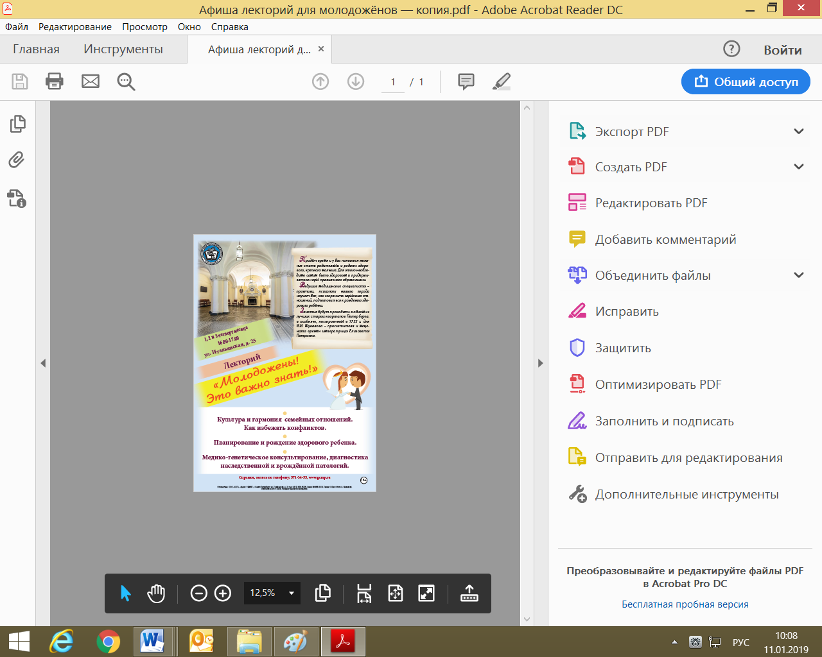
ЛЕКТОРИЙ
«МОЛОДОЖЁНЫ! ЭТО ВАЖНО ЗНАТЬ!»

4.04. «Семья начинется вдвоем», Мошкивская Валентина Анатольевна, медицинский психолог, Родильный дом №18
11.04. «Планирование и рождение здорового ребенка», Удалова Эльвира Владимировна, врач акушер-гинеколог высшей категории, Родильный дом №18
18.04. «Пренатальная диагностика. Понятие пренатальной диагностики», Парцалис Георгий Константинович, врач акушер-гинеколог высшей категории, к.м.н., заведующий отделением ультразвуковой диагностики, Родильный дом №18
НАЧАЛО В 16.00

18 апреля, после занятия, слушатели посетят единственный в России Музей гигиены.
В программе возможны изменения, смотрите сайт www.gcmp.ru

На лекторий приглашаются супружеские пары, молодые люди, планирующие беременность.

Адрес: ул. Итальянская, д.25, Городской центр медицинской профилактики

Тел. для записи:
Заозерский Юрий Александрович, тел. 571-34-55

